### - Nome do Caso de UsoHST020.1-Definir Declaração/E-mail – Manter Chapa

<Nome do Produto>Sistema Processo Eleitoral

<Nome do cliente>CAU

**Revisões do Documento**

|  |  |  |  |
| --- | --- | --- | --- |
| **Revisão** | **Data** | **Lista de Autores** | **Observações** |
| 1.0 | 02/03/2023 | Daiane Silva | Criação da história. |

**Sumário**

HST-020.1 – Definir Declaração/E-Mail – Manter Chapa. 4

COMO PO 4

PARA obter a informação sobre representatividade do membro da chapa. 4

PROTÓTIPO 4

CRITÉRIOS DE ACEITE 17

INFORMAÇÕES COMPLEMENTARES 17

# HST-020.1 – Definir Declaração/E-Mail – Manter Chapa.

## COMO PO

QUERO Incluir mais um campo de declaração na Atividade Secundária 2.2

## PARA obter a informação sobre representatividade do membro da chapa.

## 

## PROTÓTIPO

1. Painel Visual: HST05
   * 1. - P01

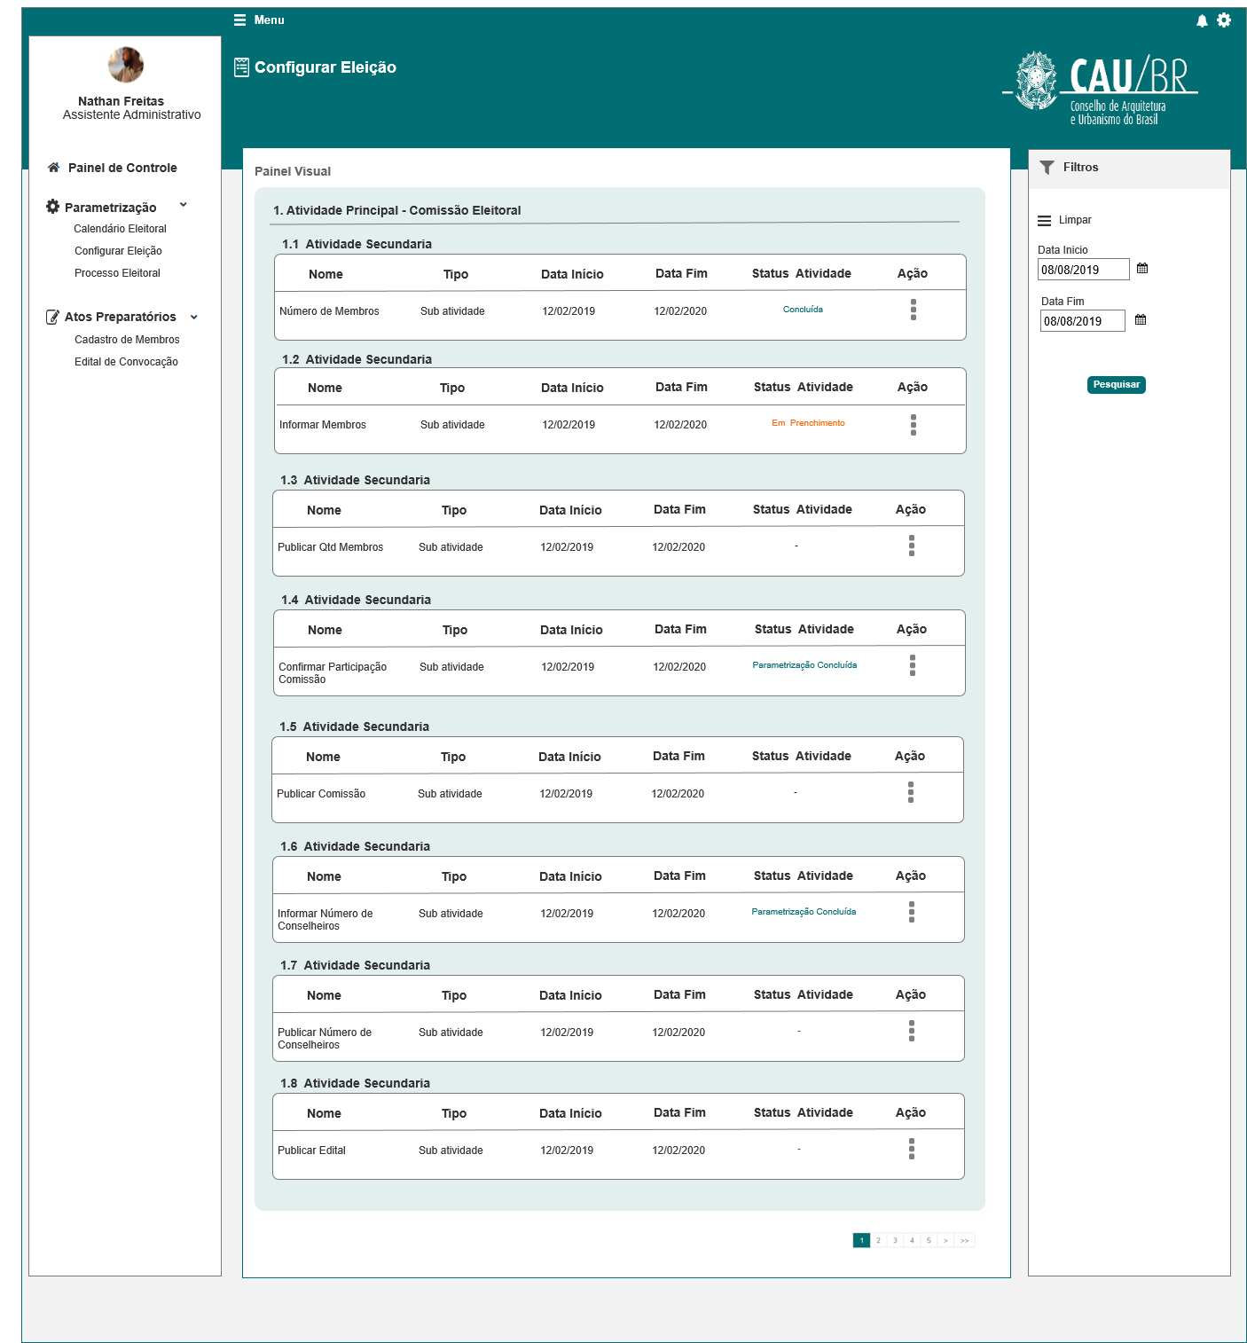

* + 1. P01

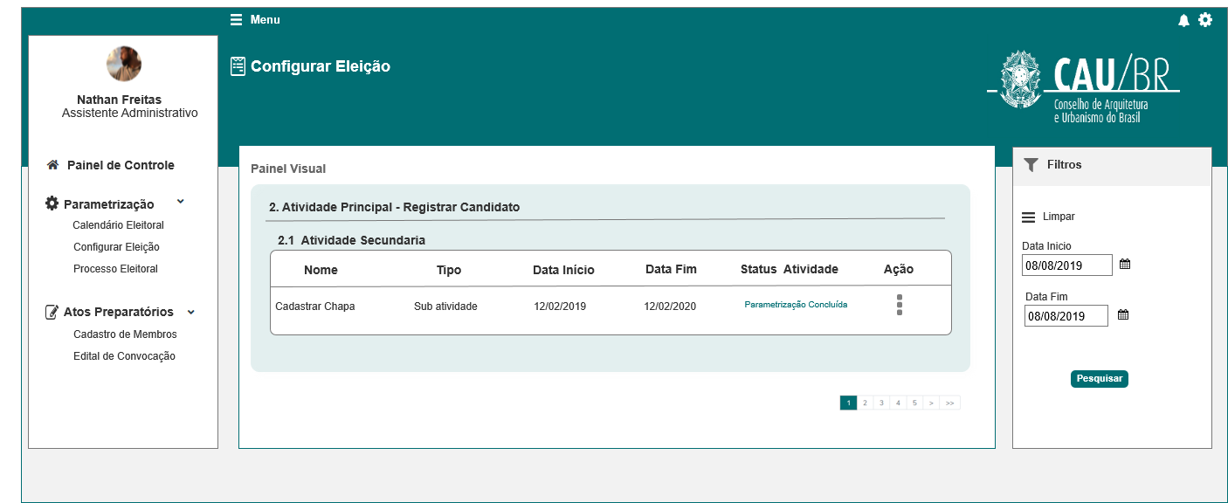

|  |  |  |  |  |  |  |  |  |  |  |
| --- | --- | --- | --- | --- | --- | --- | --- | --- | --- | --- |
| **Campos** | | | | | | | | | | |
| Pesquisar | | | | | | | | | | |
| Filtro | | | | | | | | | | |
| **ID** | **Nome** | | **Descrição** | | **Tipo** | **Valores Válidos** | | **Formato** | | **Regra** |
|  | Data Inicio | | Campo para inserir a data de inicio | | Data | Selecione    Data Início | | dd/MM/yyyy | | * Não Obrigatório |
|  | Data Fim | | Campo para inserir a data fim | | Data | Selecione    Data Fim | | dd/MM/yyyy | |  |
| **Resultado da Pesquisa** | | | | | | | | | | |
|  | <Número> Nome da Atividade Principal - <nome da atividade principal> | | label | | Alfanumérico | - | | - | | * Somente Leitura |
|  | <Número> Atividade Secundária | | label | | Alfanumérico | - | | - | | * Somente Leitura |
|  | Nome | | Nome da atividade Secundária | | Alfanumérico | - | | - | | * Somente Leitura |
|  | Tipo | | Tipo da atividade criada na HST02 | | Alfanumérico | - | | Sub atividade | | * Somente Leitura |
|  | Data de Início | | Exibe a data de início cadastrada pelo ator na HST02 | | Data | - | | dd/MM/yyyy | | * Somente Leitura |
|  | Data Fim | | Exibe a data fim cadastrada pelo ator na HST02 | | Data | - | | dd/MM/yyyy | | * Somente Leitura |
|  | Status da atividade | | Exibe o status da atividade | | Alfanumérico | Concluído  Em preenchimento  Parametrização concluída | | - | |  |
|  | Ação | | Exibe as ações disponíveis para essa atividade | | Botão | Publicar  Parametrizar | |  | |  |
| **Comandos** | | | | | | | | | | |
| **ID** | | **Nome** | | **Descrição** | | | **Tipo** | | **Regras** | |
|  | | Pesquisar | | Pesquisa as atividades de acordo com os filtros preenchidos | | | Botão | |  | |
|  | | Limpar | | Limpa os filtros e resultado da pesquisa | | | Botão | |  | |

1. Definir Declaração /E-Mail da Atividade Secundária 2.1

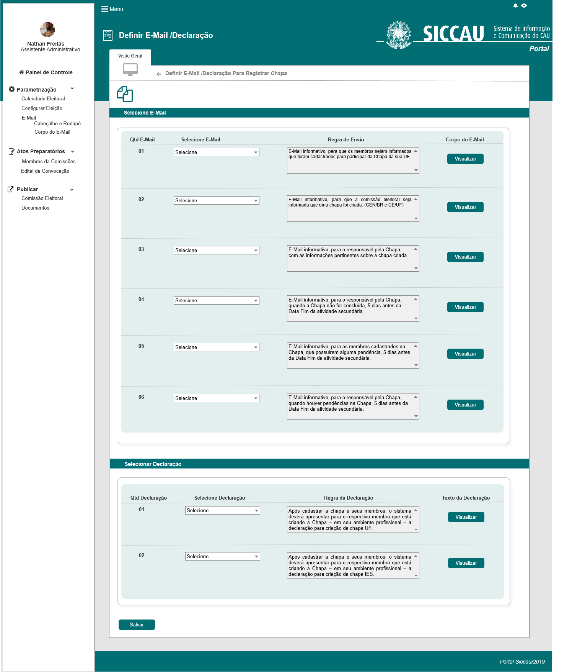

|  |  |  |  |  |  |  |  |  |  |  |
| --- | --- | --- | --- | --- | --- | --- | --- | --- | --- | --- |
| **Campos** | | | | | | | | | | |
| Selecione E-mail | | | | | | | | | | |
| **ID** | **Nome** | | **Descrição** | | **Tipo** | **Valores Válidos** | | **Formato** | | **Regra** |
|  |  | | Botão de voltar | | Botão | - | | - | |  |
|  | Qtd de e-mail | | Exibe a quantidade de e-mails que deverão ser selecionados para essa regra de envio. | | Numérico | - | | - | | * + Somente Leitura |
|  | Selecione E-mail | | Campo para selecionar os e-mails que foram previamente parametrizados. | | Combobox de seleção única. | Selecione + Registro <nº registro>  E-mail criado para a 2.1 Atividade Secundária | | - | | * Campo Obrigatório: Sim |
|  | Regras de Envio | | Campo para informar como vai ser a regra de envio do e-mail selecionado | | Texto | - | | - | | * Campo Obrigatório: N/A * Somente Leitura: Sim |
| **Selecionar Declaração** | | | | | | | | | | |
|  | Quantidade Declaração | | Exibe a quantidade de declarações que deverão ser selecionados para essa regra de envio. | | Numérico | - | | - | | * Não obrigatório: N/A * Somente Leitura: Sim |
|  | Selecione Declaração | | Campo para selecionar as declarações que foram previamente parametrizadas. | | Combobox de seleção única. | Declaração | | - | |  |
|  | Regras da declaração | | Campo para informar como vai ser a regra de envio da declaração selecionada | | Texto | - | | - | |  |
| **Comandos** | | | | | | | | | | |
| **ID** | | **Nome** | | **Descrição** | | | **Tipo** | | **Regras** | |
|  | | Visualizar | | Exibe a interface para visualização após definição de declaração ou e-mail. | | | Botão | |  | |

1. Definir Declaração /E-Mail da Atividade Secundária 2.2

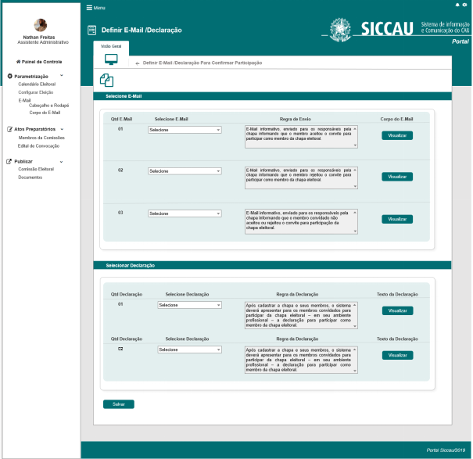

|  |  |  |  |  |  |  |  |  |  |  |
| --- | --- | --- | --- | --- | --- | --- | --- | --- | --- | --- |
| **Campos** | | | | | | | | | | |
| Selecione E-mail | | | | | | | | | | |
| **ID** | **Nome** | | **Descrição** | | **Tipo** | **Valores Válidos** | | **Formato** | | **Regra** |
|  |  | | Botão de voltar | | Botão | - | | - | |  |
|  | Qtd de e-mail | | Exibe a quantidade de e-mails que deverão ser selecionados para essa regra de envio. | | Numérico | - | | - | | * + Somente Leitura |
|  | Selecione E-mail | | Campo para selecionar os e-mails que foram previamente parametrizados. | | Combobox de seleção única. | Selecione + Registro <nº registro>  E-mail criado para a 2.1 Atividade Secundária | | - | | * Campo Obrigatório: Sim |
|  | Regras de Envio | | Campo para informar como vai ser a regra de envio do e-mail selecionado | | Texto | - | | - | | * Campo Obrigatório: N/A * Somente Leitura: Sim |
| **Selecionar Declaração** | | | | | | | | | | |
|  | Quantidade Declaração | | Exibe a quantidade de declarações que deverão ser selecionados para essa regra de envio. | | Numérico | - | | - | | * Não obrigatório: N/A * Somente Leitura: Sim |
|  | Selecione Declaração | | Campo para selecionar as declarações que foram previamente parametrizadas. | | Combobox de seleção única. | Declaração | | - | |  |
|  | Regras da declaração | | Campo para informar como vai ser a regra de envio da declaração selecionada | | Texto | - | | - | |  |
| **Comandos** | | | | | | | | | | |
| **ID** | | **Nome** | | **Descrição** | | | **Tipo** | | **Regras** | |
|  | | Visualizar | | Exibe a interface para visualização após definição de declaração ou e-mail. | | | Botão | |  | |

1. Visualizar Declaração

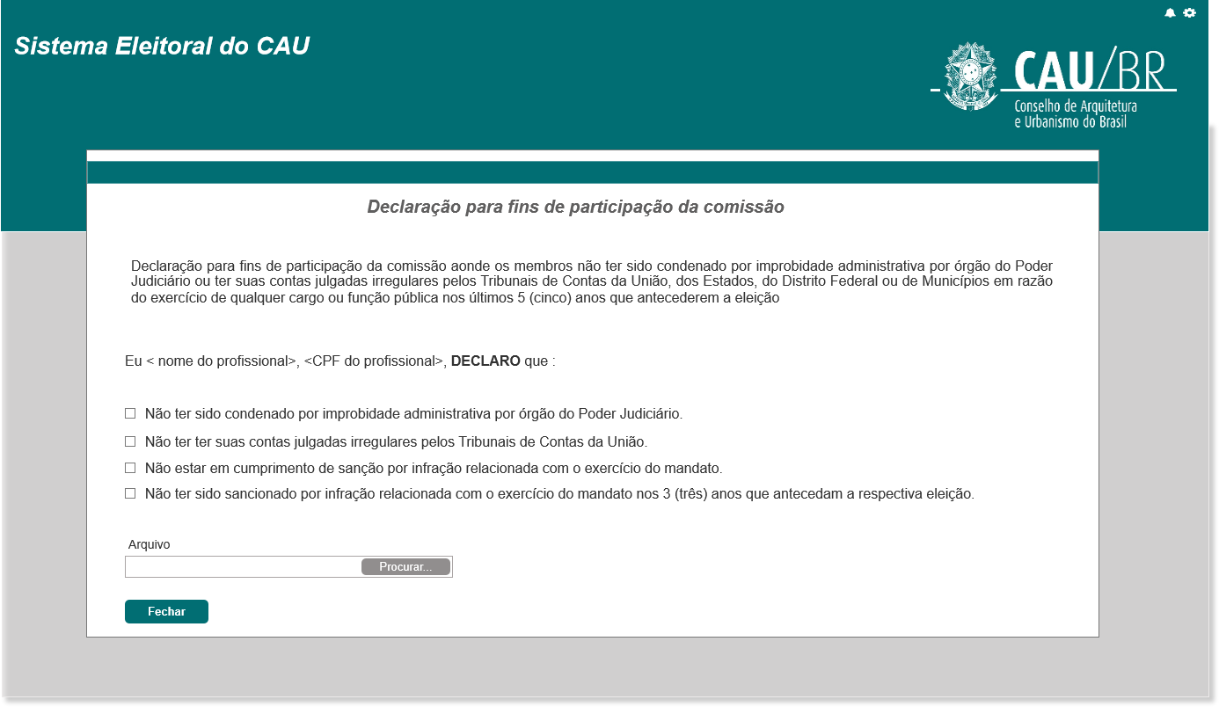

|  |  |  |  |  |  |  |  |  |  |  |
| --- | --- | --- | --- | --- | --- | --- | --- | --- | --- | --- |
| **Campos** | | | | | | | | | | |
| **ID** | **Nome** | | **Descrição** | | **Tipo** | **Valores Válidos** | | **Formato** | | **Regra** |
|  | Título | | Exibe o título da declaração | | Alfanumérico | - | | - | | Somente Leitura |
|  | Texto da declaração | | Exibe o texto principal da declaração | | Texto | - | | - | | Somente Leitura |
|  | Formulário | | Exibe os itens da declaração para preenchimento. | | Texto | - | | - | | * Somente Leitura |
|  | Arquivo | | Componente para realizar uploads de arquivos desejados. | | Arquivo | - | | - | |  |
| **Comandos** | | | | | | | | | | |
| **ID** | | **Nome** | | **Descrição** | | | **Tipo** | | **Regras** | |
|  | | Procurar | | Botão para realizar o upload de arquivos. | | | Botão | |  | |
|  | | Fechar | | Botão para fechar a visualização da declaração. | | | Botão | |  | |

1. Visualizar E-Mail

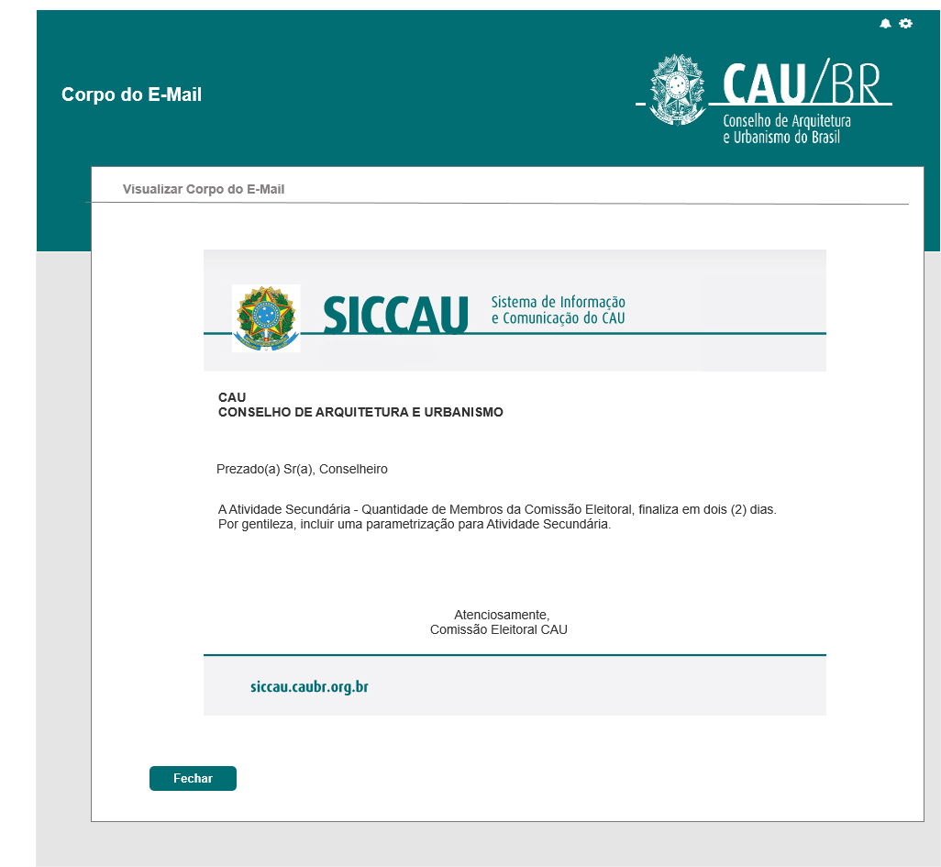

|  |  |  |  |  |  |  |  |  |  |  |
| --- | --- | --- | --- | --- | --- | --- | --- | --- | --- | --- |
| **Campos** | | | | | | | | | | |
| Visualizar | | | | | | | | | | |
| **ID** | **Nome** | | **Descrição** | | **Tipo** | **Valores Válidos** | | **Formato** | | **Regra** |
|  | Figura cabeçalho | | Exibe a figura que o ator incluiu para o cabeçalho | | Figura | - | | png,  jpg  jpeg | | * + Somente Leitura |
|  | Comentário do cabeçalho | | Exibe o comentário que o ator incluiu para o cabeçalho | | Alfanumérico | - | | - | | Somente Leitura |
|  | Corpo do E-Mail | | Label | | Texto | - | | - | | * Somente Leitura |
|  | Comentário do rodapé | | Exibe o comentário que o ator incluiu para o rodapé | | Alfanumérico | - | | - | | Somente Leitura |
|  | Figura Rodapé | | Exibe a figura que o ator incluiu para o cabeçalho | | Figura | - | | png,  jpg  jpeg | | * + Somente Leitura |
| **Comandos** | | | | | | | | | | |
| **ID** | | **Nome** | | **Descrição** | | | **Tipo** | | **Regras** | |
|  | | Fechar | | Botão para fechar a visualização do e-mail | | | Botão | |  | |

1. Tela Inicial:
   * 1. Tela Inicial

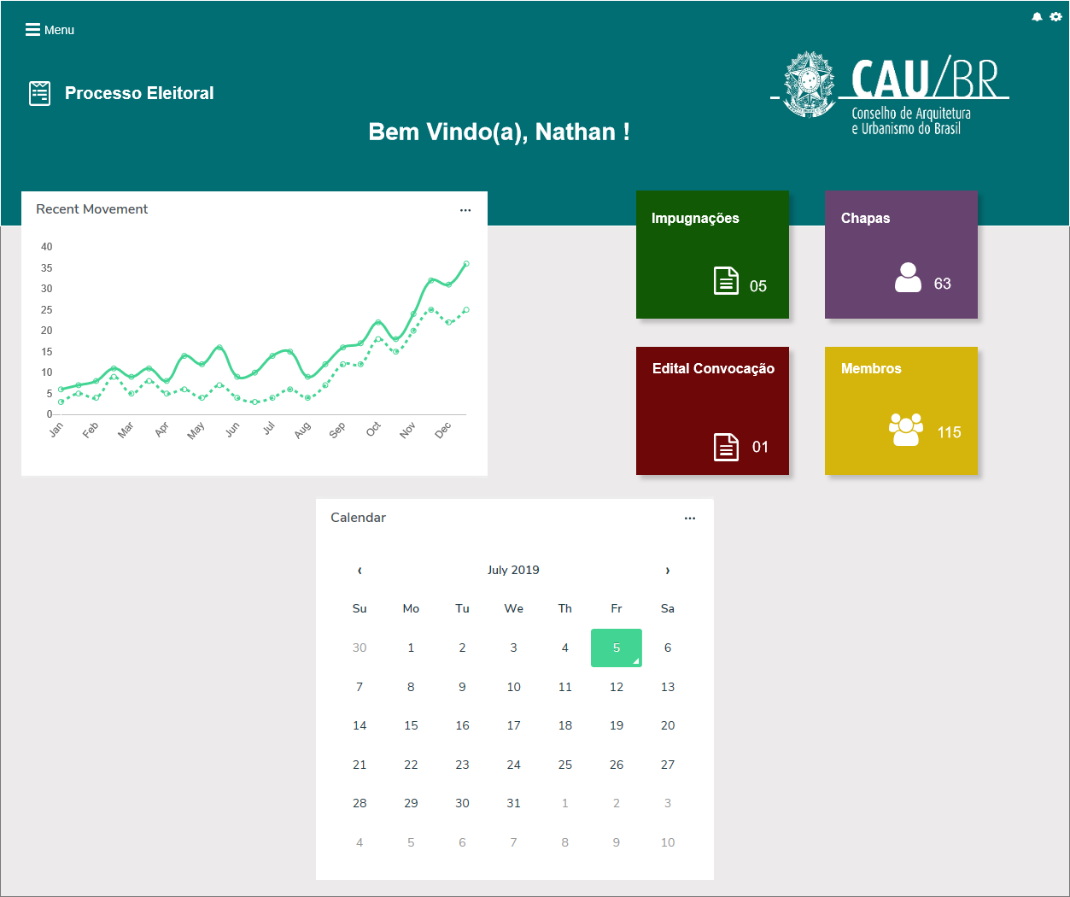

* + 1. Tela Inicial - Menu

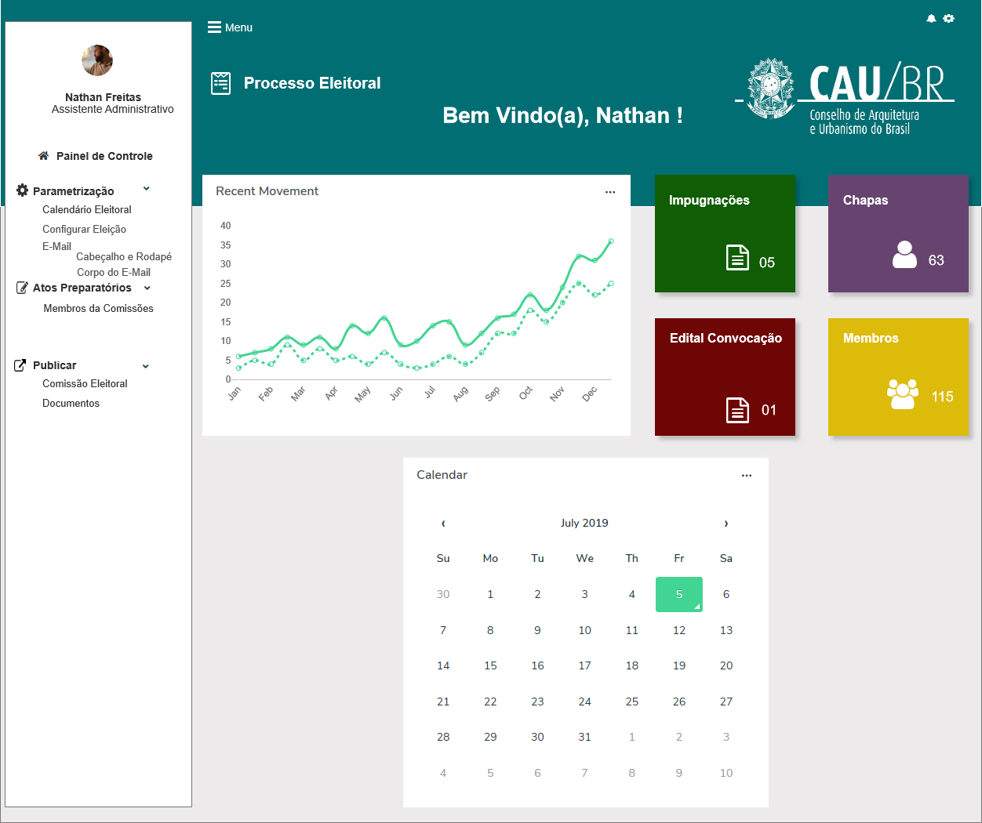

## CRITÉRIOS DE ACEITE

1. **Premissa:** 
   1. Esta história deve ser executada quando o usuário acessar a opção “Menu>>**Parametrização**>> **Configurar Eleição**>> **2.1 Atividade Secundária ou 2.2 Confirmação Participação Chapa** **>> Ação Parametrizar”**, visualizada no Painel Visual da **HST05**.
   2. O usuário deve ter permissão de acesso ao menu “Parametrização”, conforme cadastro no SICCAU Corporativo, vinculado ao usuário logado.
   3. Para os usuários sem permissão de acesso, o sistema não deve exibir o menu “Parametrização”.
   4. O Painel Visual com as atividades está definido na HST05.
   5. O corpo, cabeçalho e rodapé do e-mails são definidos nas histórias HST_11 e HST_12, devendo esta história utilizar essa base como referência;
   6. A declaração é definida na história **HST05**_Parametrizar Declaração da **OS 979**, devendo esta história utilizar essa base como referência;
   7. Cadastro de uma subatividade no calendário.
2. **Regras Gerais:**
   1. O sistema deverá apresentar mais um campo de ‘Declaração’ para a Atividade Secundária 2.2. Esta declaração será apresentada para o usuário membro da chapa, caso ele aceite a declaração de participação da chapa e se for membro titular, conforme especificado na Eleitoral_HST024.1_confirmar_participacao_chapa, para informar se faz parte ou não de algum grupo representativo. A declaração será recuperada da parametrização de declarações, módulo Eleitoral.

## INFORMAÇÕES COMPLEMENTARES

**Histórias relacionadas:**

*Eleitoral_HST05_Consultar_Eleicao*

Eleitoral_HST012_Parametrizar_Corpo_E-Mail

Eleitoral_HST021_Manter Chapa

Eleitoral_HST024_Confirmar_Participacao_Chapa